竞争性比选文件

项目名称：选聘安稳公司解散清算工作代理单位项目（第二次）

招 标 人： 重庆安全产业发展集团有限公司

2023年1月

目 录
第一篇 竞争性比选邀请书
一、竞争性比选内容
二、资金来源：自筹资金
三、投标、比选有关说明
四、投标有关规定
五、联系方式
第二篇 投标人须知
一、投标费用
二、投标资质
三、竞争性比选文件
四、招标要求
五、投标报价
六、开标程序
七、评标办法
八、投标文件组成
九、签订合同
第三篇 比选项目服务要求
一、服务期限、工作地点及工作要求
二、报价要求
三、付款原则
四、付款方式
第四篇 投标文件格式要求
一、投标函
二、投标函附录
三、法定代表人身份证明及法定代表人授权委托书
四、营业执照、资质证书
五、投标人的信誉情况
六、近5年完成的类似项目情况表
七、工作方案

第一篇 竞争性比选邀请书
本招标项目经重庆安全产业发展集团有限公司2022年第15次总经理办公会审议通过进行招标，本项目招标人为：重庆安全产业发展集团有限公司；该项目现已具备招标条件，现采用竞争性比选的方式进行招标。

一、竞争性比选内容
项目名称 | 招标控制价（万元）
选聘安稳公司解散清算工作代理单位项目 | 30
招标范围：安稳公司注册地为重庆市綦江区三江街道，办公地点位于重庆市渝北区天宫殿街道，安稳公司解散清算代理工作。

二、资金来源：自筹资金

三、投标、比选有关说明
（一）根据《重庆高速公路集团有限公司招投标管理办法》（渝高速发〔2021〕88 号）及经重庆安全产业发展集团有限公司2022年15次总经理办公会同意。招聘市场上具备竞聘条件的单位邀请竟争性投标。
（二）开标地点：重庆安全产业发展集团有限公司
（三）递交投标文件截止时间：2023年1月10日北京时间10:00 时。
（四）开标时间：2023年1月10日北京时间10:00时，同递交投标文件截止时间。

四、投标有关规定
1、法定代表人为同一个人的两个及两个以上法人，母公司、全资子公司及其控股公司，都不得在同一项目中同时投标。（联合投标体除外）
2、超过投标截止时间递交的投标文件，恕不接收。
3、投标费用：无论投标结果如何，投标人参与本项目投标的所有费用均应由投标人自行承担。
4、本项目接受联合体投标，可由具备各自领域资格条件的投标人组成联合体投标。

五、联系方式
招标人：重庆安全产业发展集团有限公司
地址：重庆安全产业发展集团有限公司本部（重庆渝北区洪湖西路26号软件园A栋25楼）
联系人：江文杰 联系电话：18523112377

第二篇 投标人须知

一、投标费用
参与投标的投标人应承担其编制投标文件与递交投标文件所涉及的一切费用，不论投标结果如何，招标人和招标人在任何情况下既无义务也无责任承担这些费用。

二、投标资质
投标单位应具备以下资格条件：
1.资质要求：投标人必须是依法设立并同时具备法律执业资格、会计执业资格和资产评估从业资格（相关机构备案）的机构。
2.信誉要求：近三年（2019年-2022年）无违法、违纪、违规的情况且没有处于投标禁入期内。
3.人员要求：项目负责人具有相应从业资格。
4.业绩要求：具有类似项目业绩2个及以上。（联合体成员可累计）
5.本项目接受联合体投标，投标联合体不能超过三家，联合体牵头人必须具备法律相关方面从业资格，其他联合体成员应具备相应从业资质。
三、竞争性比选文件
1、竞争性比选文件由竞争性比选邀请书、投标人须知、比选项目服务要求、投标文件格式要求四部分组成。
2、招标人所作的一切有效的书面通知、修改及补充，都是竞争性比选文件不可分割的部分。
3、竞争性比选文件的解释
投标人如对竞争性比选文件有疑问，必须以书面形式在投标截止时间一个工作日前向招标人要求澄清，招标人可视具体情况做出处理或答复。如投标人未提出疑问，视为完全理解并同意本竞争性比选文件。一经进入比选程序，即视为投标人已详细阅读全部文件资料，完全理解竞争性比选文件所有条款内容并同意放弃对这方面有不明白及误解的权利。

四、招标要求
1、投标人递交的投标文件由以下部分和投标人所作的一切有效补充、修改和承诺等文件组成。它包括：
1.1投标函部分
1.2商务部分
1.3资格条件及其他
以上条款基本格式见本竞争性比选文件第四篇“投标文件格式要求”，投标人也可在基本格式基础上对表格进行扩展。未规定格式的由投标人自定格式。

五、投标报价
（一）投标人应按比选文件及相关法律法规的规定自主报价，投标人所报投标报价包括咨询费、差旅费、人工费、利润、税金等全部费用。招标人除此以外不支付其他费用，除非合同中另有规定。
（二）项目结算
项目结算原则：主管部门核准安稳公司注销凭据。
（三）提交投标文件的份数、签署及相关要求
（1）投标文件一式二份，其中正本一份，副本一份，副本可为正本的复印件，应与正本一致，如出现不一致情况以正本为准。
（2）在投标文件正本中，竞争性比选文件第四篇投标文件格式中规定签字、盖章的地方必须按其规定签字、盖章。
（3）在投标文件中，投标人必须提供前述“资质要求”中明确的资格证照作为附件支撑材料；参与本项目的人员必须提供主管部门或行业协会认可的从业资格证照作为附件支撑材料。
3、投标文件的递交
（1）投标文件的密封与标记
投标文件的正本、副本、均采用同一文件袋密封。信封上注明项目名称、投标人名称。信封的封口应加盖投标人公章或法人授权代表签字。
（2）投标文件投递截止时间：同开标时间。
4、投标文件语言：简体中文
5、无效投标
投标人发生以下条款情况之一者，视为无效投标，其投标文件将被拒绝：
（1）投标人资格审查不合格；
（2）法定代表人为同一个人的两个及两个以上法人，母公司、全资子公司及其控股公司，在同一项目中同时投标的；（联合投标体除外）
（3）投标文件不按规定签字、盖章；
（4）投标文件未按规定的格式和要求填写，内容不全或者关键内容字迹模糊、无法辨认的；
（5）存在比选文件规定的重大偏差的情形的；
（6）投标文件含有违反国家法律、法规的内容，或附有招标人不能接受的条件的；

六、开标程序
主持人按下列程序进行开标：
（1）宣布开标纪律。
（2）公布在投标截止时间前递交投标文件的投标人名称。
（3）对有效投标文件进行评审。
（4）宣布中标候选人。

七、评标办法
采用综合评分法，满分100分。其中，综合部分40分，报价部分60分。每项评标得分保留2位小数，小数点后第三位按四舍五入原则进行，先分项保留2位小数，后汇总。
（一）综合部分（40分）
1.类似业绩（10分）：近5年内独立承担过1个解散清算项目得2分，每增加一个业绩加2分。本项最高得分为10分。
2.工作方案（30分）：根据本项目特点制定工作方案，工作方案内容包括但不仅限于以下内容：（1）对本项目的理解。最高得分为7分。（2）对本项目重难点分析。最高得分为8分。（3）本项目时间安排。最高得分为7分。（4）解散清算工作的风险控制措施。最高得分为8分。本项合计最高得分为30分。
（二）报价部分（60分）
投标人需在招标控制价（30万元）范围内对项目费用进行报价，单位为万元，保留两位小数。
报价得分的计算程序：
1.有效报价的确定：不大于最高投标限价的竞标报价，高于最高投标限价的竞标报价按否决处理，不予进一步评审，并不参与评标基准价的计算。
2.投标基准价的计算：
（1）有效报价大于5家时：所有被宣读报价（应为经修正后的）在有效报价范围内的投标人报价，去掉一个最高值和一个最低值后的算术平均值即为投标基准价；
（2）有效报价小于或等于5家时：所有被宣读报价在有效报价范围内的投标人报价的算术平均值即为投标基准价；
3.当投标人报价等于投标基准价时得满分（60分），每高于投标基准价一个百分点扣0.2分，每低于投标基准价一个百分点扣0.1分，中间值按比例内插。
报价得分用公式表示如下：
F1＝F－[（D1－D）/D]*100*E
式中：F1=报价得分；
F=60；
D1=投标人的报价；
D=评标基准价。
若D1≥D，则E=0.2；若D1<D，则E=0.1。
注：计算时均需保留小数点后两位，小数点后第三位“四舍五入”。
综合部分得分+报价部分得分=最终得分
八、评审
（一）总得分（综合部分得分+报价部分得分）按由高到低顺序。取总得分最高的单位为中标候选人。
（二）经评审最高的总得分相同的，由招标人自行确定中标人。
九、投标文件组成
（一）投标函部分
1.投标函及投标函附录
2.法定代表人身份证明及授权委托书（联合体可由牵头人出具即可）

十、签订合同
1.招标人与中标人应当在中标通知书发出之日起30日内签订合同。
2.竞争性比选文件、中标人的投标文件及有效承诺文件等，均为签订合同的依据。
3.如中标人放弃中标项目或在签订合同时擅自改变中标状态的，招标人将按照相关法律法规处理。
4.招标人不得向中标人提出超出竞争性比选以外的任何要求作为签订合同的条件，不得与中标人订立背离竞争性比选确定的合同文本以外的要求等实质性内容的协议。

第三篇 比选项目服务要求

一、服务期限、工作地点及工作要求
（一）服务期限
预计6个月，以实际工作进展情况为准。
（二）工作地点
重庆市綦江区三江街道及重庆市渝北区天宫殿街道。
（三）工作要求：严格有关规定代理安稳公司解散清算相关事宜，符合国家相关法律法规及规范要求。
（四）具体要求：代理完成审计、评估、税务、银行、劳动人事、法律事务等工作后，最终完成市场监督管理局核销许可，取得相关凭证材料，符合相关主管单位的规定要求。
（五）联合体要求（若为联合体投标，须满足）：联合体成员须共同与安产集团签订服务合同，并分别向安产集团出具解散清算过程所需的资产评估报告、清算审计报告、清算分配方案等材料。

二、报价要求
投标人应按比选文件及相关法律法规的规定自主报价，投标人所报投标报价包括咨询费、差旅费、人工费、利润、税金等全部费用。招标人除此以外不支付其他费用，除非合同中另有规定。
三、付款原则：最终完成市场监督管理局的核销许可，取得相关凭证材料，符合相关主管单位的规定要求。

四、付款方式
①、付款方式：
转账支付；
②、付款时间及额度：
在符合付款条件的前提下，服务费用采用两次支付的方式。第一次为签订合同后十个工作日内支付合同金额20%的预付款，第二次支付80%尾款的时间为取得市场监督管理局的核销许可材料的十个工作日内。
甲方付款前，乙方应向甲方提供对应金额的符合甲方要求的合法票据。

五、其他
（一）投标人必须在投标文件中对以上条款和服务承诺明确列出，承诺内容必须达到本篇及比选文件其他条款的要求。
（二）其他未尽事宜由双方在甲乙合同中详细约定。

第四篇 投标文件格式要求

（项目名称）招标

投 标 文 件

投标人： （盖单位公章）
法定代表人或其委托代理人： （签字）
年 月 日

目 录

一、投标函
二、投标函附录
三、法定代表人身份证明及法定代表人授权委托书
四、营业执照、资质证书
五、投标人的信誉情况
六、近5年完成的类似项目情况表
七、工作方案

投标函
投标函

（招标人名称） ：
1．我方已仔细研究了 （项目名称）项目比选文件的全部内容，愿意以人民币报价： 元（大写： 元）的投标总报价， 按合同约定内容完成工作。
2．我方承诺在投标有效期内不修改、撤销投标文件。
3．如我方中标：
（1）我方承诺在收到中标通知书后，在中标通知书规定的期限内与你方签订合同。
（2）随同本投标函递交的投标函附录属于合同文件的组成部分。
（3）我方承诺在合同约定的期限内完成并移交全部解散清算相关资料。
4． （其他补充说明）。
投标人： （盖单位章）
法定代表人或其委托代理人： （签字）
地址：
网址：
电话：
传真：
邮政编码：

年 月 日

二、投标函附录

序号 | 条款名称 | 约定内容 | 备注
1 | 项目负责人： | 姓名：
2 | 服务期限 | 天数： 日历天
… | …… | ……
… | …… | ……
… | …… | ……

三、法定代表人身份证明

投标单位名称：
单位性质：
地址：
成立时间： 年 月 日
经营期限：
姓名： 性别： 年龄： 职务：
系 （投标单位名称）的法定代表人。

特此证明。
此处粘贴  法定代表人身份证复印件正面 |  | 此处粘贴  法定代表人身份证复印件背面

投标单位名称： （盖单位章）

年 月 日

注：法定代表人身份证明需按上述格式填写完整，不可缺少内容。在些基础上增加内容的不影响其有效性。

授权委托书
本人 （姓名）系 （投标单位名称）的法定代表人，现委托 （姓 名）为我方代理人。代理人根据授权，以我方名义签署、澄清、说明、补正、递交、撤回、 修改 （项目名称）参选文件、签订合同和处理有关事宜， 其法律后果由我方承担。
委托期限： 。 代理人无转委托权。
附：法定代表人身份证明。
投标单位： （盖单位章）
法定代表人： （签字/盖章）
身份证号码：
委托代理人： （签字）
身份证号码：
此处粘贴  法定代表人身份证复印件正面 |  | 此处粘贴  委托代理人身份证复印件正面
此处粘贴  法定代表人身份证复印件背面 |  | 此处粘贴  委托代理人身份证复印件背面

年 月 日

四、营业执照、资质证书

五、投标人的信誉情况

应附投标人在全国企业信用信息公示系统中未被列入严重违法失信企业名单，在“信用中国”网站中未被列入失信被执行人名单的网页截图复印件。
1.在国家企业信用信息公示系统（http://www.gsxt.gov.cn/)中被列入严重违法失信企业名单由投标人自行截图证明，示例如下：
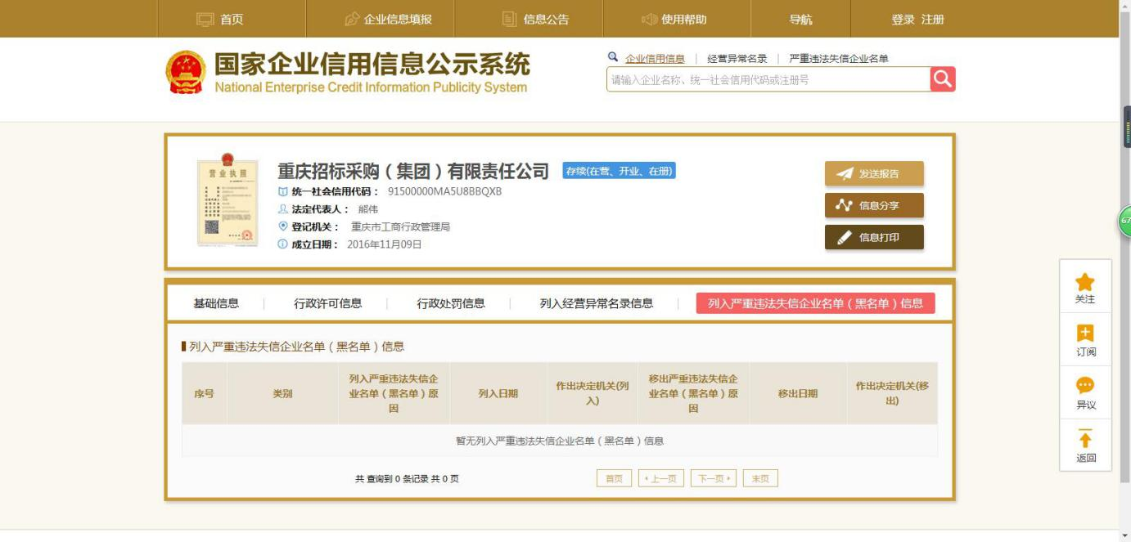
2.在“信用中国”网站（http://www.creditchina.gov.cn/)中被列入失信被执行人名单由投标人自行截图证明，示例如下：
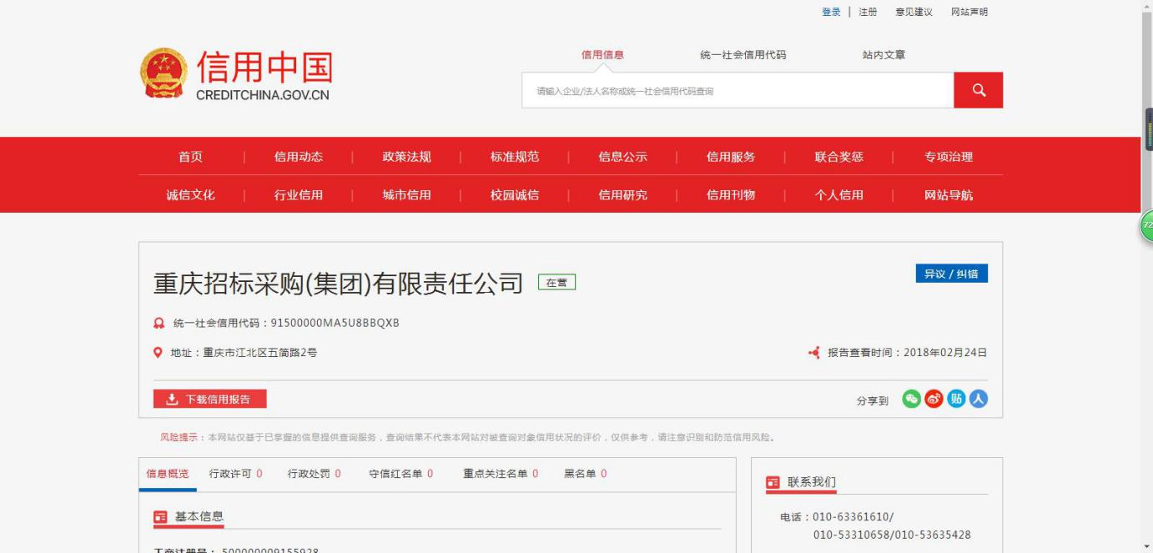

六、近5年完成的类似项目情况表

项目序号6-*
项目名称
项目所在地
发包人名称
发包人地址
发包人电话
合同价格
合同起、止日期
工作内容
工作质量
项目经理
其他人员
注：
1.只能提交5份合同，每张表格只填写一个项目，并标明序号；
2.业绩必须附上清晰的、盖有申请单位鲜章的合同协议书复印件（或扫描件）；
3.如近年来，投标人法人机构发生合法变更或重组或法人名称变更时，应提供相关部门的合法批件或其他证明材料来证明其所附后业绩的继承性；
4.业绩时间范围为截止投标日期近5年；
5.本表表头处投标人（牵头人）需盖鲜章。

七、工作方案

说明：
工作方案不限格式，但应包含以下内容：对本项目的理解、对本项目的重难点分析、对本项目拟投入人员及时间安排、对本项目解散清算工作的风险控制措施。。

